# Evaluatieproject:

## Algemeenheden

|  |  |  |  |
| --- | --- | --- | --- |
| **Naam** | | Groep03  Maxim Lejaeghere | |
| **Datum** | | 16/12/2020 | |
| **Effectief tijdsduur** | |  | |
| **Naam oefening** | | **Huisapotheek** | |
| **Basis Github repository** | | | |
| *Orp12a-HuisApotheek* | | | |
| **Projecteigenschappen** | | | |
| **.NET versie** | *.NET Core 3.0* | | |
| **Project/Solutionnaam** | *HuisApotheek* | | |
| **Indienen** | Git Hub | | Toledo – het Word document  Toledo – Oplossing als ZIP | |

**Lees eerste aandachtig de volledige opdracht**.

De **deadline** voor elke opdracht is te vinden op Toledo, de GitHub moet constant up-to-date gehouden worden.

### GitHub

1. Er wordt voor deze oefening **geen** **github repository** aangemaakt, maar je ontvangt een uitnodiging van een Classroom Repository. Van deze repository maak je dan een kloon. Deze repository bevat een leeg Visual Studio solution met de naam *HuisApotheek.solution.*
2. Gelieve het MS Word bestand *Orp12a-HuisApotheek.docx* in te vullen en te bewaren in dezelfde locatie. Zo worden de wijzigingen in het document mee gesynchroniseerd met de repository in GitHub.

### Visual Studio

1. Open vervolgende de folder van de gekloonde repository uit GitHub punt 1.
2. Open de aanwezige *HuisApotheek.solution* in Visual Studio.
3. Het evaluatieproject **Huisapotheek** bestaat uit meerdere opdrachten, daarom wordt elke opdracht in een eigen branch ondergebracht. De naam van de branch is standaard de titel van de opdracht, tenzij anders vermeld bij de opdracht zelf.
4. Alle opdrachten worden met behulp van **ASP.NET Core** ontwikkeld.

## Inleiding

De meeste mensen hebben thuis een kast met allerhande medicijnen, waarvan ze soms niet meer weten dat ze deze hebben of voor wie ze bestemd waren.

Handig zou zijn mochten ze over een overzicht beschikken de medicijnen, voor wie ze waren voorgeschreven en hun vervaldatum.

## Situatieschets

Met behulp van de applicatie Huisapotheek zal het mogelijk zijn om de medicijnkast te beheren. De applicatie biedt de gebruiker de mogelijkheid om de medicijnen te beheren, bijhouden voor wie de medicijnen zijn voorgeschre­ven, waarom en door welke dokter, de vervaldatum van het medicijn, …

Het is wenselijk dat de gebruiker(s) een email ontvangen met een overzicht welke medicijnen binnen een vooraf ingesteld tijdstip hun geldigheiddatum bereiken.

### Wat moet er worden bijgehouden?

* De nodige info met betrekking tot de dokter.
* De belangrijkste patiëntgegevens.
* Geneesmiddel: volledige naam, groep (vb cortisone, …), vervaldatum, op voorschrift J/N, voorgeschreven door, ingescande bijsluiter en of link naar bijsluiter op internet.
* Link patiënt geneesmiddel: patiënt, geneesmiddel, dosering, actief ingenomen, in huisapotheek, opmerkingen.

### Functionaliteit

* Beheer van de dokter, patiënt en geneesmiddel.
* Overzicht van wat patiënt neemt op het moment aan geneesmiddelen.
* Overzicht van welke geneesmiddelen in de huisapotheek.
* De creatie, wijziging en eventueel het schrappen kan alleen gebeuren door de beheerder. (de naam en paswoord krijg je van de docent)
* Elke geregistreerde gebruiker kan de overzichten raadplegen.
* Bij niet aangemelde krijgt de bezoeker alleen een beschrijving te lezen van de functionaliteiten van de applicatie.
* Er moet een Info pagina zijn waarin je naam vermeld staat. Ook is er een overzicht van de leden van je groep met de vermelding van welke onderdelen je van welk groepslid hebt gebruikt.
* De verschillende overzichten halen hun data op via een call naar de gepaste web-api. Het adres van de api krijg je het groepslid van wie je de api moet gebruiken.

### Eigen inbreng

* De website krijgt een eigen opmaak en lay-out met behulp van css. De nodige css-code wordt in een afzonderlijke en nieuw bestand onder-gebracht.
* Zorg ook voor de gepaste grafische bestanden, zoals logo, flavicon, …

## Opzet evaluatieproject

De verschillende opdrachten hebben een eigen deadline, welke te raadplegen is op Toledo. Voor bepaalde opdrachten wordt er in groep gewerkt en de evaluatie van de opdracht gebeurt dan ook in groep.

|  |  |  |
| --- | --- | --- |
| Opdracht | Beschrijving | Type |
| Opdracht 1 | Bepalen van de basisfunctionaliteiten en eventuele uitbreidingen. | Groep |
| Opdracht 2 | SQL-statements | Groep |
| Opdracht 3 | Businessmodellen | Individueel |
| Opdracht 4 | Ontwerp van een eigen huisstijl en prototyping van de user interfaces | Groep |
| Opdracht 5 | Web-api’s | Groep |
| Opdracht 6 | ASP.NET Core MVC webapplicatie, maar gebruikmakend van een API van een van je groep collega’s. Dit wordt uitgebreider vermeld in de sectie groepen | Individueel/Groep |
| Opdracht 7 | Documenteren van de API’s en de belangrijkste toegepaste applicatie onderdelen. | Individueel |

## Opdracht 05: Webapi

### Visual studio & Git info

|  |  |  |  |  |
| --- | --- | --- | --- | --- |
| ASP.NET Core MVC | .NET Core  Class Library | ASP.NET Core   Razor page | ASP.NET Core   Web API | Database |

1. Project naam: **HuisAppotheek.WepApi**
2. Branch-name: **Opdracht05**

#### Visual Studio Project met Authentication

Zorg dat de optie **Individual User Accounts** is ingeschakeld bij de creatie van het VS-project (Figuur 3).

In eerste instantie wordt er gekozen voor een **API-project**. Afhankelijk waar de eigenlijke hosting zal gebeuren, kan dit nog wijzigen.

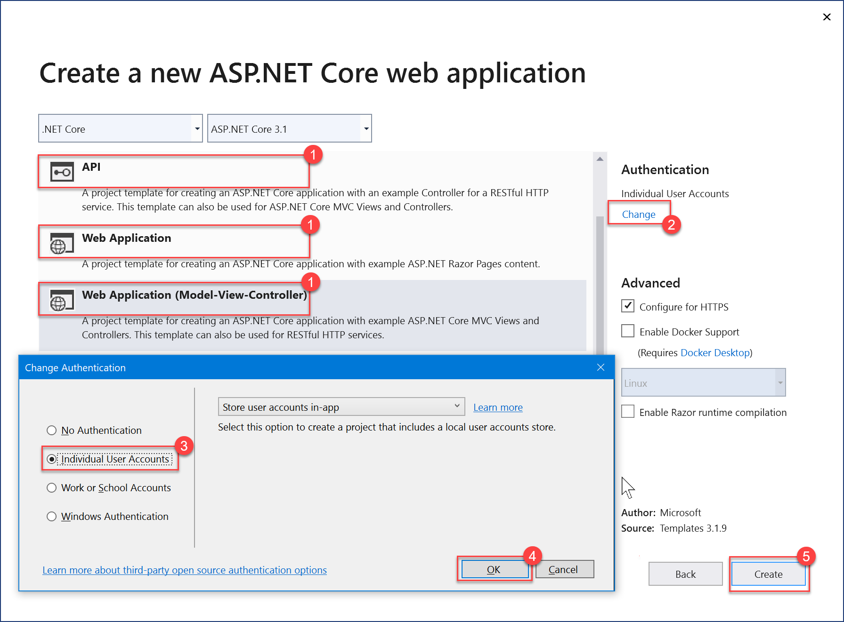

Figuur 3: inschakelen **Individual User Accounts**

#### Minimale vereiste

* De database moet al beschikken over de vereiste tabellen. Hiervoor moet het SQL-script **Orp12a-Huisapotheek** al zijn uitgevoerd. Zowel op de lokale database als op de onlinedatabase.   
  De betreffende sql-scripts zijn te vinden op Toledo.



Figuur 2: ERD Huisapotheek

### Beschrijving

In opdracht5 worden de web-apis ontwikkeld welke de CRUD-acties voor de verschillende businessmodellen met de betreffende tabellen in database afhandelen.

Noteer in de onderstaande tabel wie welke API heeft ontwikkeld.

Juiste versie (we gebruiken 1 project, van Maxim, waarin we elk een API maakten)

|  |  |  |
| --- | --- | --- |
| Student | API | URL API |
| Maxim | Dokters | <https://huisaphotheekapi.azurewebsites.net/>api/Dokters |
| Pieter | Medicijns | <https://huisaphotheekapi.azurewebsites.net/>api/Medicijns |
| Maxim | PersoonlijkeApotheeks | https://huisaphotheekapi.azurewebsites.net/api/PersoonlijkeApotheeks |
| Jarno | Patients | <https://huisaphotheekapi.azurewebsites.net/>api/Patients |

Versie 1 (we dachten dat iedereen zijn eigen project moest maken)

|  |  |  |
| --- | --- | --- |
| Student | API | URL API |
| Maxim | huisapotheekAPI | <https://huisaphotheekapi.azurewebsites.net/> |
| Pieter | orp12a-HuisApotheek-pietervanop | <https://orp12a-huisapotheek-pietervanop.azurewebsites.net> |
| Jarno |  |  |

### Opmerking

Voor het publiceren va de web-api’s zijn er verschillende oplossingen welke afhankelijk zijn van een aantal externe factoren.

1. De web-apis worden bij voorkeur gepubliceerd AZURE webapp, hiervoor moet elke student echter beschikken over nog actief Azure account. Elk groepslid publiceert zijn eigen ontwikkelde web-api(s).
2. De web-api’s worden binnen de MVC of Razor pages applicatie ontwikkeld en als dusdanig mee gepubliceerd. (minder flexibel)

## Feedback

### Algemeen

### Web-api